**İleri Toplulaştırma (Aggregate)**

**NOT**

metin içeren bir resim

Açıklama otomatik olarak oluşturuldu

**Aggregate (Toplulaştırma) Kullanımı**

**Toplulaştırma işlemleri için gruplaştırma kullanmakta fayda var**

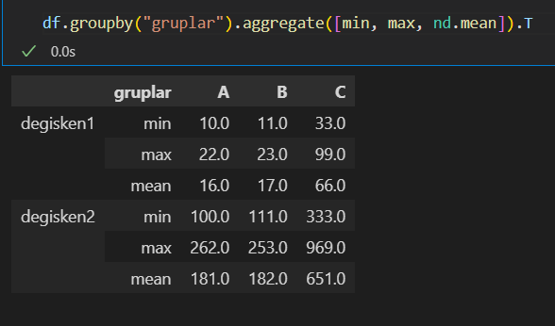

**Fakat sen yine de bu kullanımı da öğrenmiş ol**

metin, ekran, ekran görüntüsü içeren bir resim

Açıklama otomatik olarak oluşturuldu

**Sözlük Kullanarak Aggregate**

metin içeren bir resim

Açıklama otomatik olarak oluşturuldu